WORDS LEKTION 2
Sprechen Sie Deutsch?
Wie geht es Ihnen?
Wie geht es Ihnen? How are you? (Formal)
Wie geht es dir? How are you (Informal)
Wie geht’s? How are you? (Formal/Informal spoken)
mir geht es I am…
ausgezeichnet excellent
wunderbar wonderful
gut good
prima brilliant, great (informal)
solala not too bad
mies bad
sehr very
ziemlich rather
wirklich really
nicht (so) not (so)
ein bisschen a little
im Moment at the moment
natürlich of course, naturally
heute today
das tut mir leid I am sorry
das freut mich I am delighted
schön beautiful, nice
ach so oh, I see
oje! oh no!

Ich bin… I am…
müde tired
böse angry
krank ill
zufrieden pleased
genervt annoyed
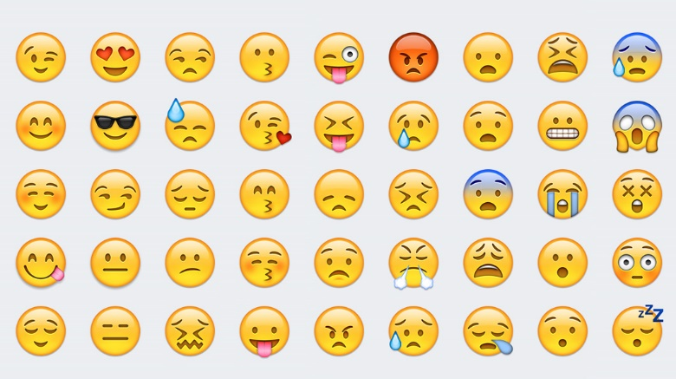

Zahlen 11-100
11 elf
12 zwölf
13 dreizehn
14 vierzehn
15 fünfzehn
16 sechzehn
17 siebzehn
18 achtzehn
19 neunzehn
20 zwanzig
21 einundzwanzig
22 zweiundzwanzig
23 dreiundzwanzig
24 vierundzwanzig
25 fünfundzwanzig
26 sechsundzwanzig
27 siebenundzwanzig
28 achtundzwanzig
29 neunundzwanzig
30 dreissig
40 vierzig
50 fünfzig
60 sechzig
70 siebzig
80 achtzig
90 neunzig
100 (ein)hundert
189 einundertneunundachtzig
147 einhundertsiebenundvierzig
105 einhundertfünf

Wie alt bist du? How old are you? (informal)
Wie alt sind Sie? How old are you? (formal)
Ich bin 46. I am 46.

Länder – countries
die Niederlande the Netherlands
Österreich Austria
Russland Russia
Schweden Sweden
die Türkei Turkey
Ungarn Hungary
Vereinigtes Königreich United Kingdom
Grossbritannien Great Britain
Deutschland Germany
Frankreich France
Spanien Spain
Italien Italy
Griechenland Greece
die Schweiz Switzerland
Wo liegt...? Where is… situated?
Leicester liegt in England. Leicester is situated in England.
Bern liegt in der Schweiz. Bern is situated in Switzerland.
Ankara liegt in der Türkei. Ankara is situated in Turkey.

Portrait
ich bin… I am
Deutscher/Deutsche (a) German male/female
Engländer/Engländerin (an) English male/female
ich spreche I speak
ich kann auch I can also
ich verstehen I understand
ein wenig, ein bisschen a little
Deutsch German
Englisch English
Französisch French
Spanisch Spanish
ich bin verheiratet I am married
ich bin ledig I am single/unmarried
ich bin pensioniert I am retired
Ich höre gern I like to listen to
Ich spiele I play
Ich studiere I study
Ich liebe I love
Ich trinke I drink
ja yes
nein no
vielleicht maybe

Staatsangehörigkeit nationality
Wohnort place of residence
Sprachen languages
Familienstand marital status
Arbeit work
Studium studies

GRAMMAR
Ich bin I am (singular)
Du bist You are (singular)
Er/sie/es ist He/she/it is (singular)
Wir sind We are (plural)
Ihr seid You are (plural)
Sie sind They are/you are (plural and polite form)

Ich kann I can (singular)
Du kannst You can (singular)
Er/sie/es kann He/she/it can (singular)
Wir können We can (plural)
Ihr könnt You can (plural)
Sie können They can/you can (plural and polite form)

